«Дети должны жить в мире красоты, игры, сказки, музыки, рисунка, фантазии, творчества. Этот мир должен окружать ребёнка и тогда, когда мы хотим научить его читать и писать. От того, как будет чувствовать себя ребёнок, поднимаясь на первую ступеньку лестницы познания, что он будет переживать, зависит весь его дальнейший путь к знаниям».
Сухомлинский В.А.

Дети приходят ко мне робкими, неуверенными в себе, испытывающие трудности в общении. И моя задача – помочь им раскрыться, вселить в них уверенность, стать личностью. Для коррекции речевых недостатков, обогащения и совершенствования речи необходимо создать благоприятную речевую среду. Поэтому логопедический кабинет должен являться «островком», где каждый ребёнок сможет ощутить уютную атмосферу, любовь и испытать радостные чувства в процессе обучения. Поэтому я стремлюсь к тому, чтобы окружающая обстановка вызывала у детей стремление к речевой активности.
Предлагаю свой взгляд на оснащение логопедического кабинета. Надеюсь, что начинающие логопеды найдут для себя что-то интересное.

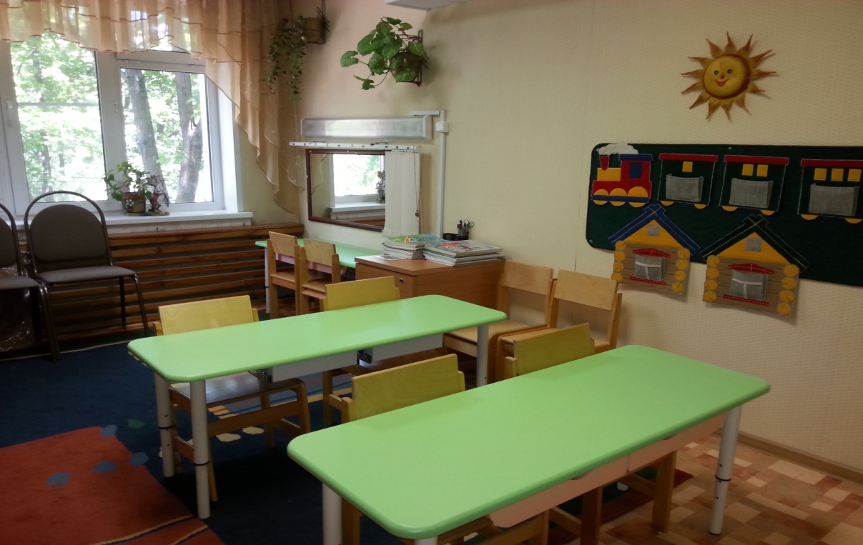

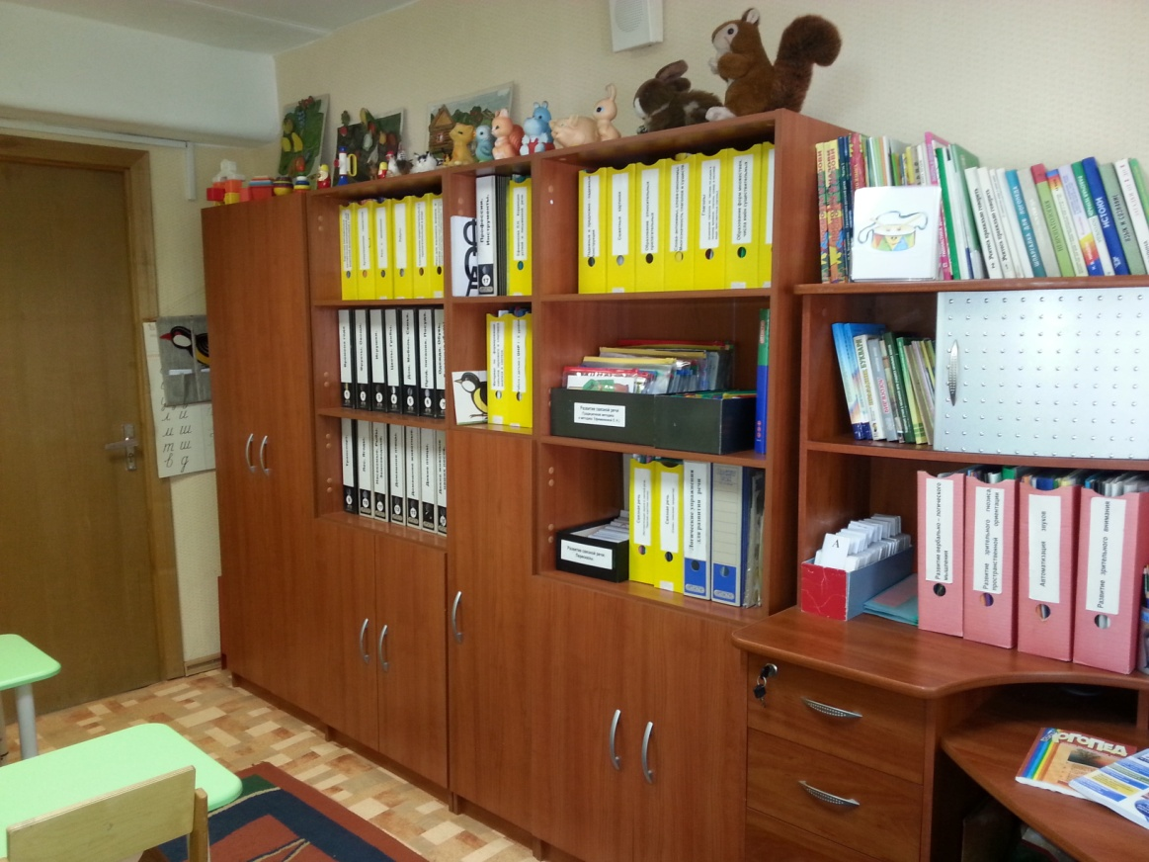

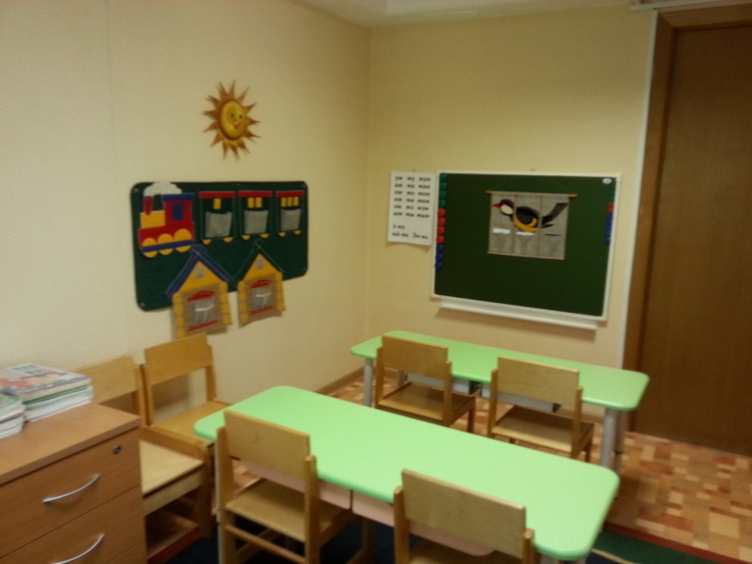

По оснащению логопедический кабинет можно разделить на несколько основных зон.
Рабочая зона учителя – логопеда включает в себя рабочий стол и стеллаж с документами: документация, методики и программы, архив, портфолио, нормативно-правовая база.

Зона коррекции звукопроизношения: настенное зеркало, лампа над зеркалом, небольшой рабочий стол в соответствии с ростом ребёнка, логопедические зонды, ватные диски, спирт, методическая литература на автоматизацию и дифференциацию звуков, картинный материал, артикуляционная гимнастика в картинках.

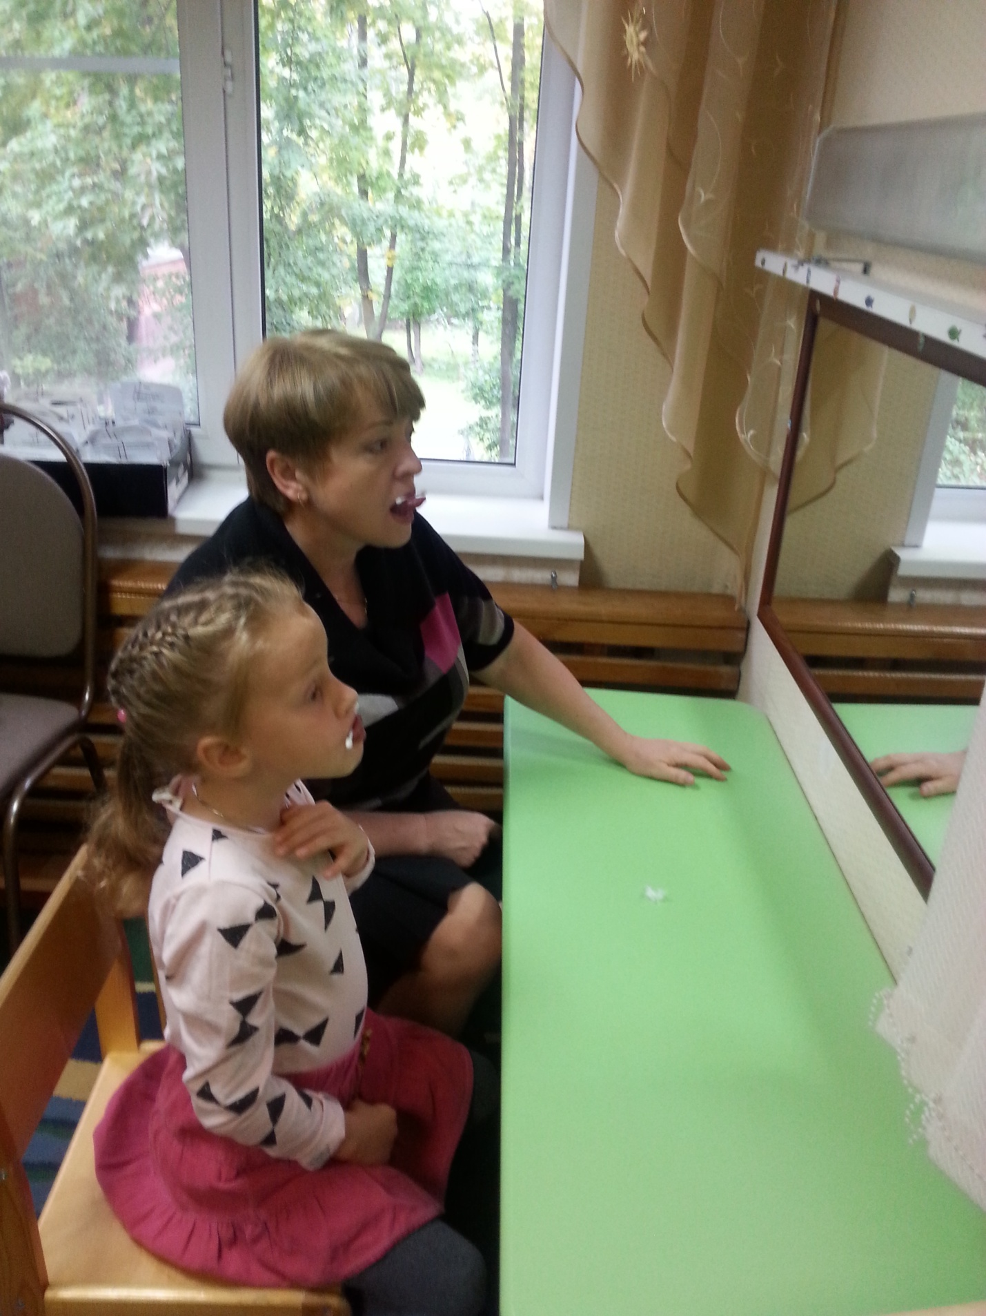

Зона коррекционно-логопедической работы (подгрупповая)

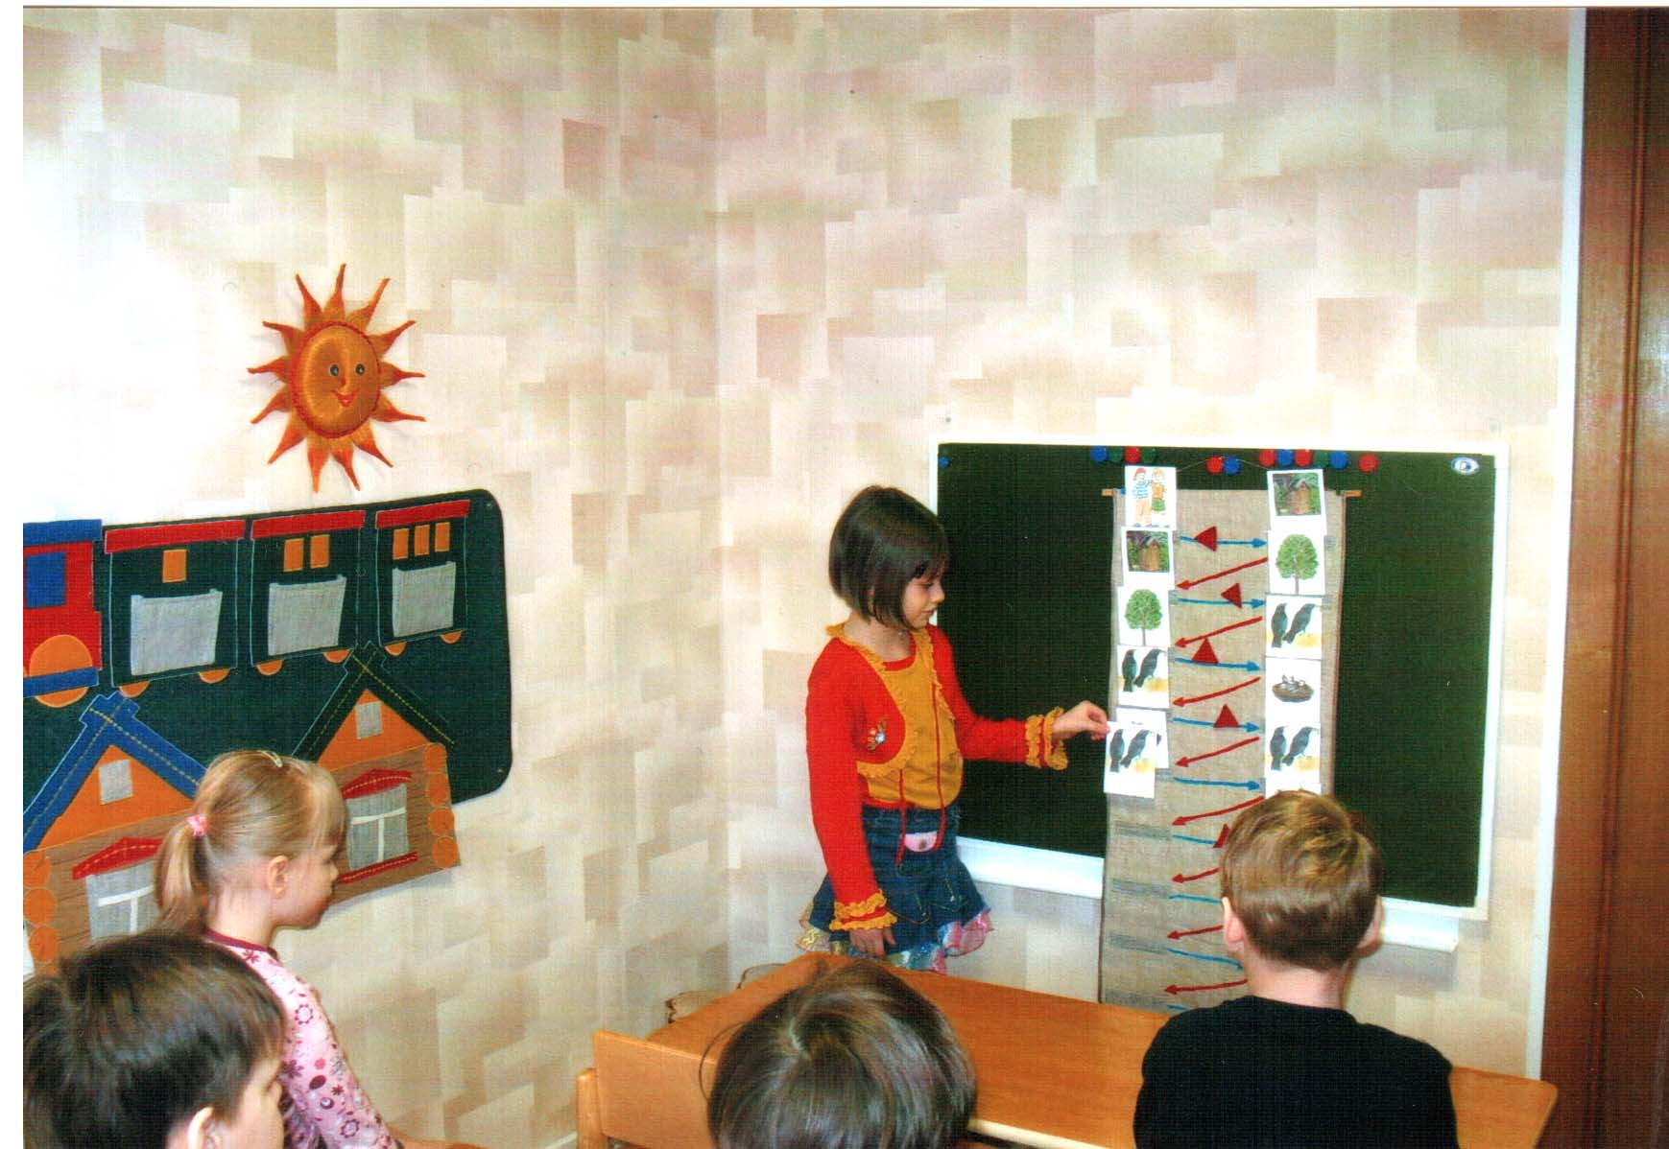

Зона развития мелкой моторики: конструкторы, шнуровки, мозаика, кубики, пазлы,мелкие игрушки, пирамидки, матрёшки, баночки, игры с пуговицами, картотека пальчиковой гимнастики и пр.

Зона развития лексико-грамматической стороны речи: картотека рассказов и сказок для пересказа, картотека загадок, подбор предметных, сюжетных картин для составления рассказов разной сложности, картинный материал по всем лексическим темам, словесные игры, наборы картинного материала (антонимы, синонимы, омонимы), подборка игровых заданий на закрепление грамматических категорий родного языка.

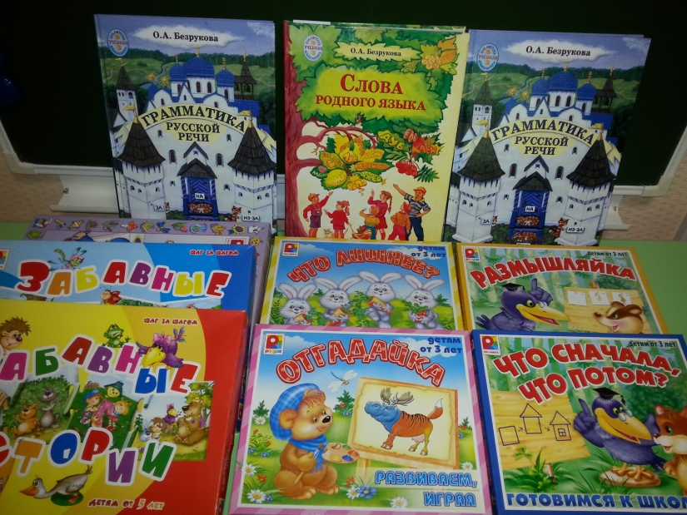

Зона обследования оснащена логопедическими альбомами, игрушками, пособиями, дидактическими играми, тестами, счётным материалом

Зона развития речевого дыхания: картотека дыхательных упражнений, «ветродуйчики» и пр.
Образовательная зона по подготовке к освоению грамоты. Пространство этой зоны оборудовано магнитной доской, комплектом разноцветных магнитов, играми, звуковыми символами, рабочими тетрадями по обучению грамоты, букварями.

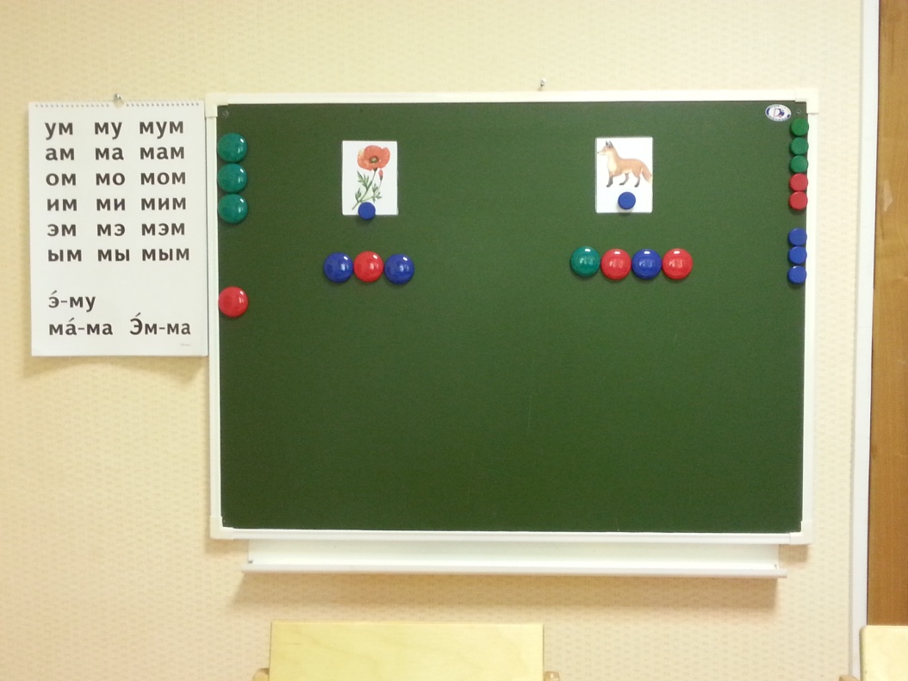

Логопедическая документация: речевые карты, календарный план, индивидуальные тетради детей, журнал учёта посещаемости детей, папка с отчётами, план профессионального самообразования.

Информационная зона – уголок для родителей: график работы логопеда, сетка занятий, консультации для родителей, памятки, советы родителям и пр.

Игра «ПАРОВОЗИК»  Пособие на определение количества слогов в слове | 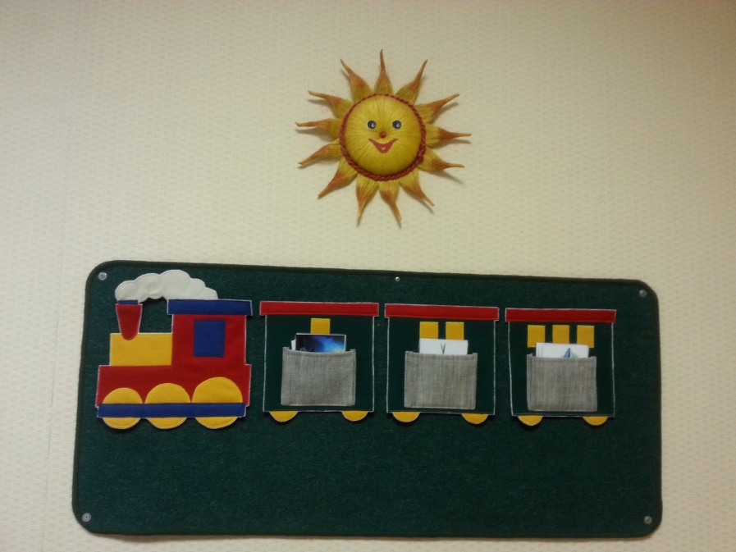

Игра «НОВОСЕЛЬЕ»  Пособие на развитие  фонематического слуха | 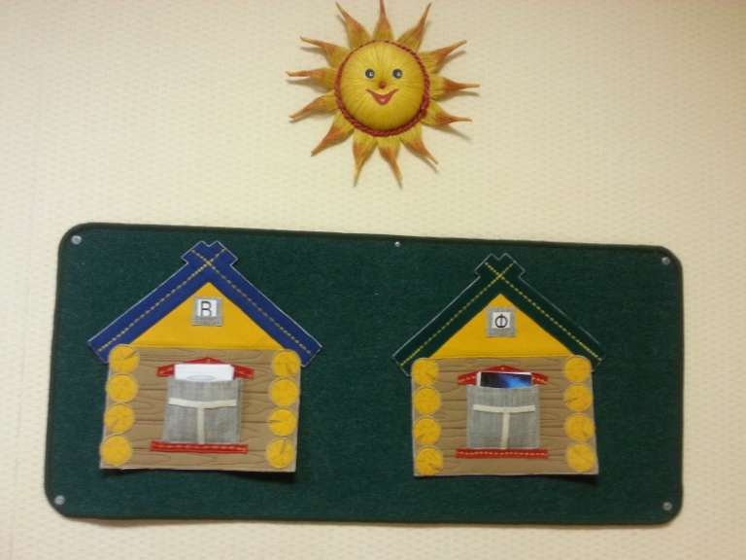

Игра  «НАЙДИ МЕСТО ЗВУКА В СЛОВЕ».  Пособие на развитие фонематического восприятия | 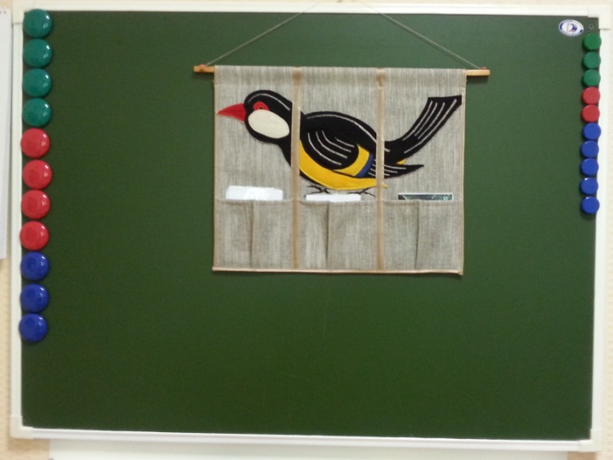

150 РЕБУСОВ | 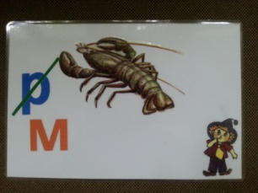 | 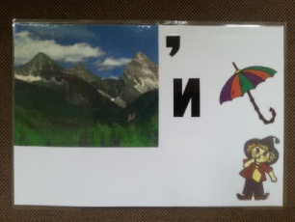 | 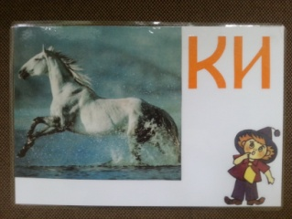
 | 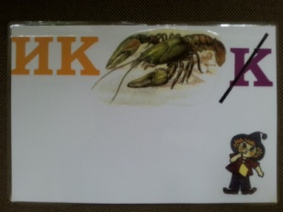 | 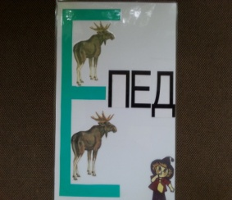 | 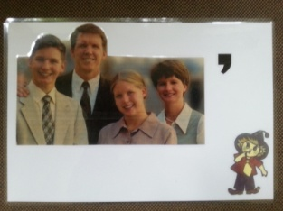

Планшет для формирования связной повествовательной речи на материале цепной структуры по методике В. Воробьёвой | 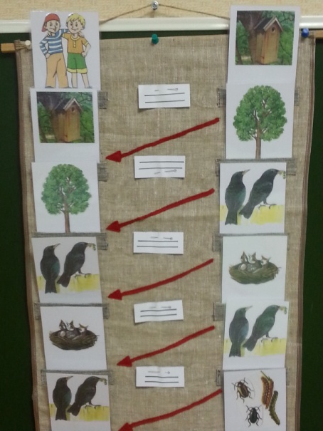

Пособия по развитию  СВЯЗНОЙ РЕЧИ | 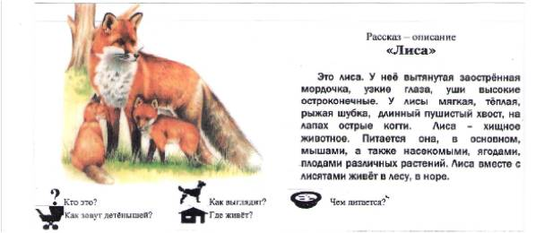 | 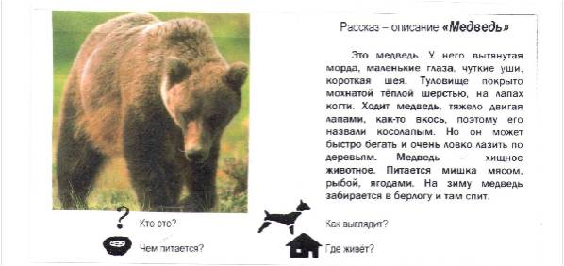
 | 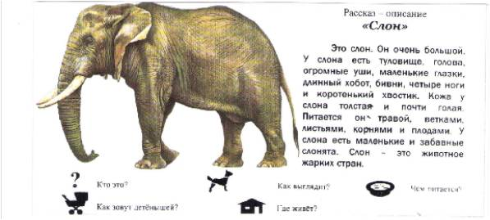 | 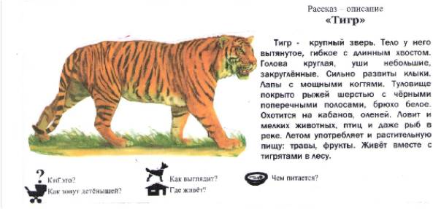
 | 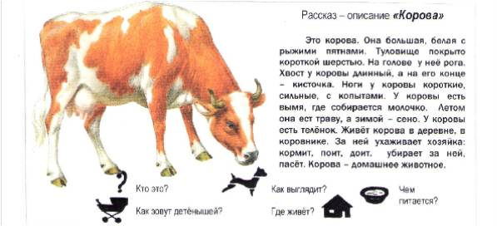

В логопедическом кабинете всё должно быть подчинено закону детства: «УЧИМСЯ, ИГРАЯ!» И тогда детям будет интересно, и они с огромным желанием станут посещать логопедические занятия в кабинете. Я же для себя отмечаю, что логопедический кабинет стал для меня творческой мастерской.

